Памятка для администрации и посетителей объектов общественного питания и досуговых мероприятий.

На входной группе в заведение общепита разместить значок о том, что ведется замер температуры посетителей, и вход без СИЗ запрещен. Если посетитель проходит в зал, тем самым он подтверждает свое согласие с данными правилами посещения организации общепита.
На входе сотрудник организации замеряет температуру и, в случае выявления повышенной температуры у посетителя не допускает его в зал..

- Действия администрации заведения при приеме гостей:
3. Выдать посетителю памятку с алгоритмом действий в случае заражения COVID-19
1. Вести запись в журнале регистрации посетителей

2. В журнале записывается номер телефона посетителя, а также дата и время посещения

2. Действия посетителя в случае выявления положительного результата теста:
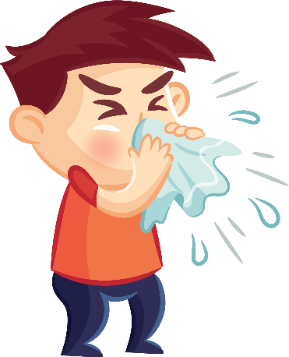
В случае выявления у посетителя COVID-19 в течение двух недель после посещения организации общепита, он должен сообщить в заведение о выявленном факте заражения.

- Действия администрации заведения при получении информации от посетителя:

После получения от посетителя информации об инфицировании COVID-19, организация общепита направляет имеющуюся в журнале регистрации посетителей информацию на электронную почту управления Роспотребнадзора Калужской области Osn40@bk.ru

Разъяснения Федеральной службы по надзору в сфере связи, информационных технологий и массовых коммуникаций

